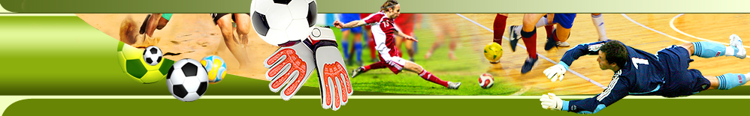
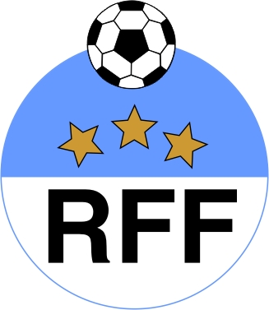

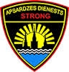




2016.g. Rīgas vasaras futbola sezonas noslēguma ceremonija un ziemas futbola sezonas atklāšana
Sestdien, 1.oktobrī, sporta barā un nakts klubā „Friends”, Elizabetes ielā 55:
20.00-21.00 furšets un „welcome drink” (sporta bārs),
21.00 vasaras sezonas laureātu apbalvošana un svinīgā programma (sporta bārs),
22.30 vakara turpinājums sporta bārā un/vai nakts klubā
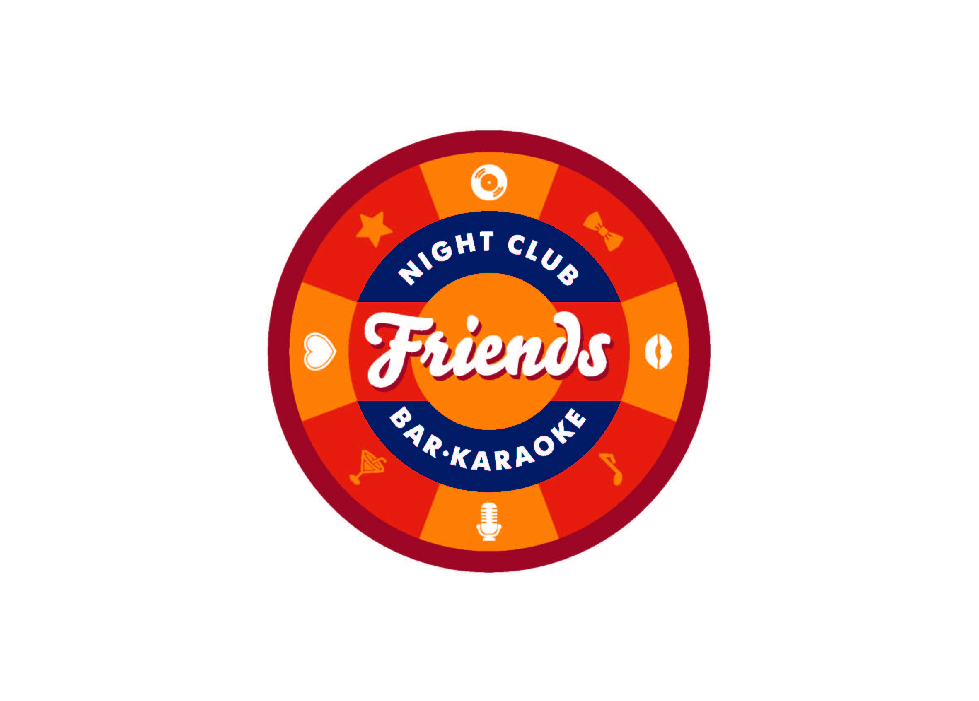
21.00 LIVE translācija no sporta bāra RFF mājas lapā www.riga.lff.lv

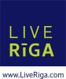



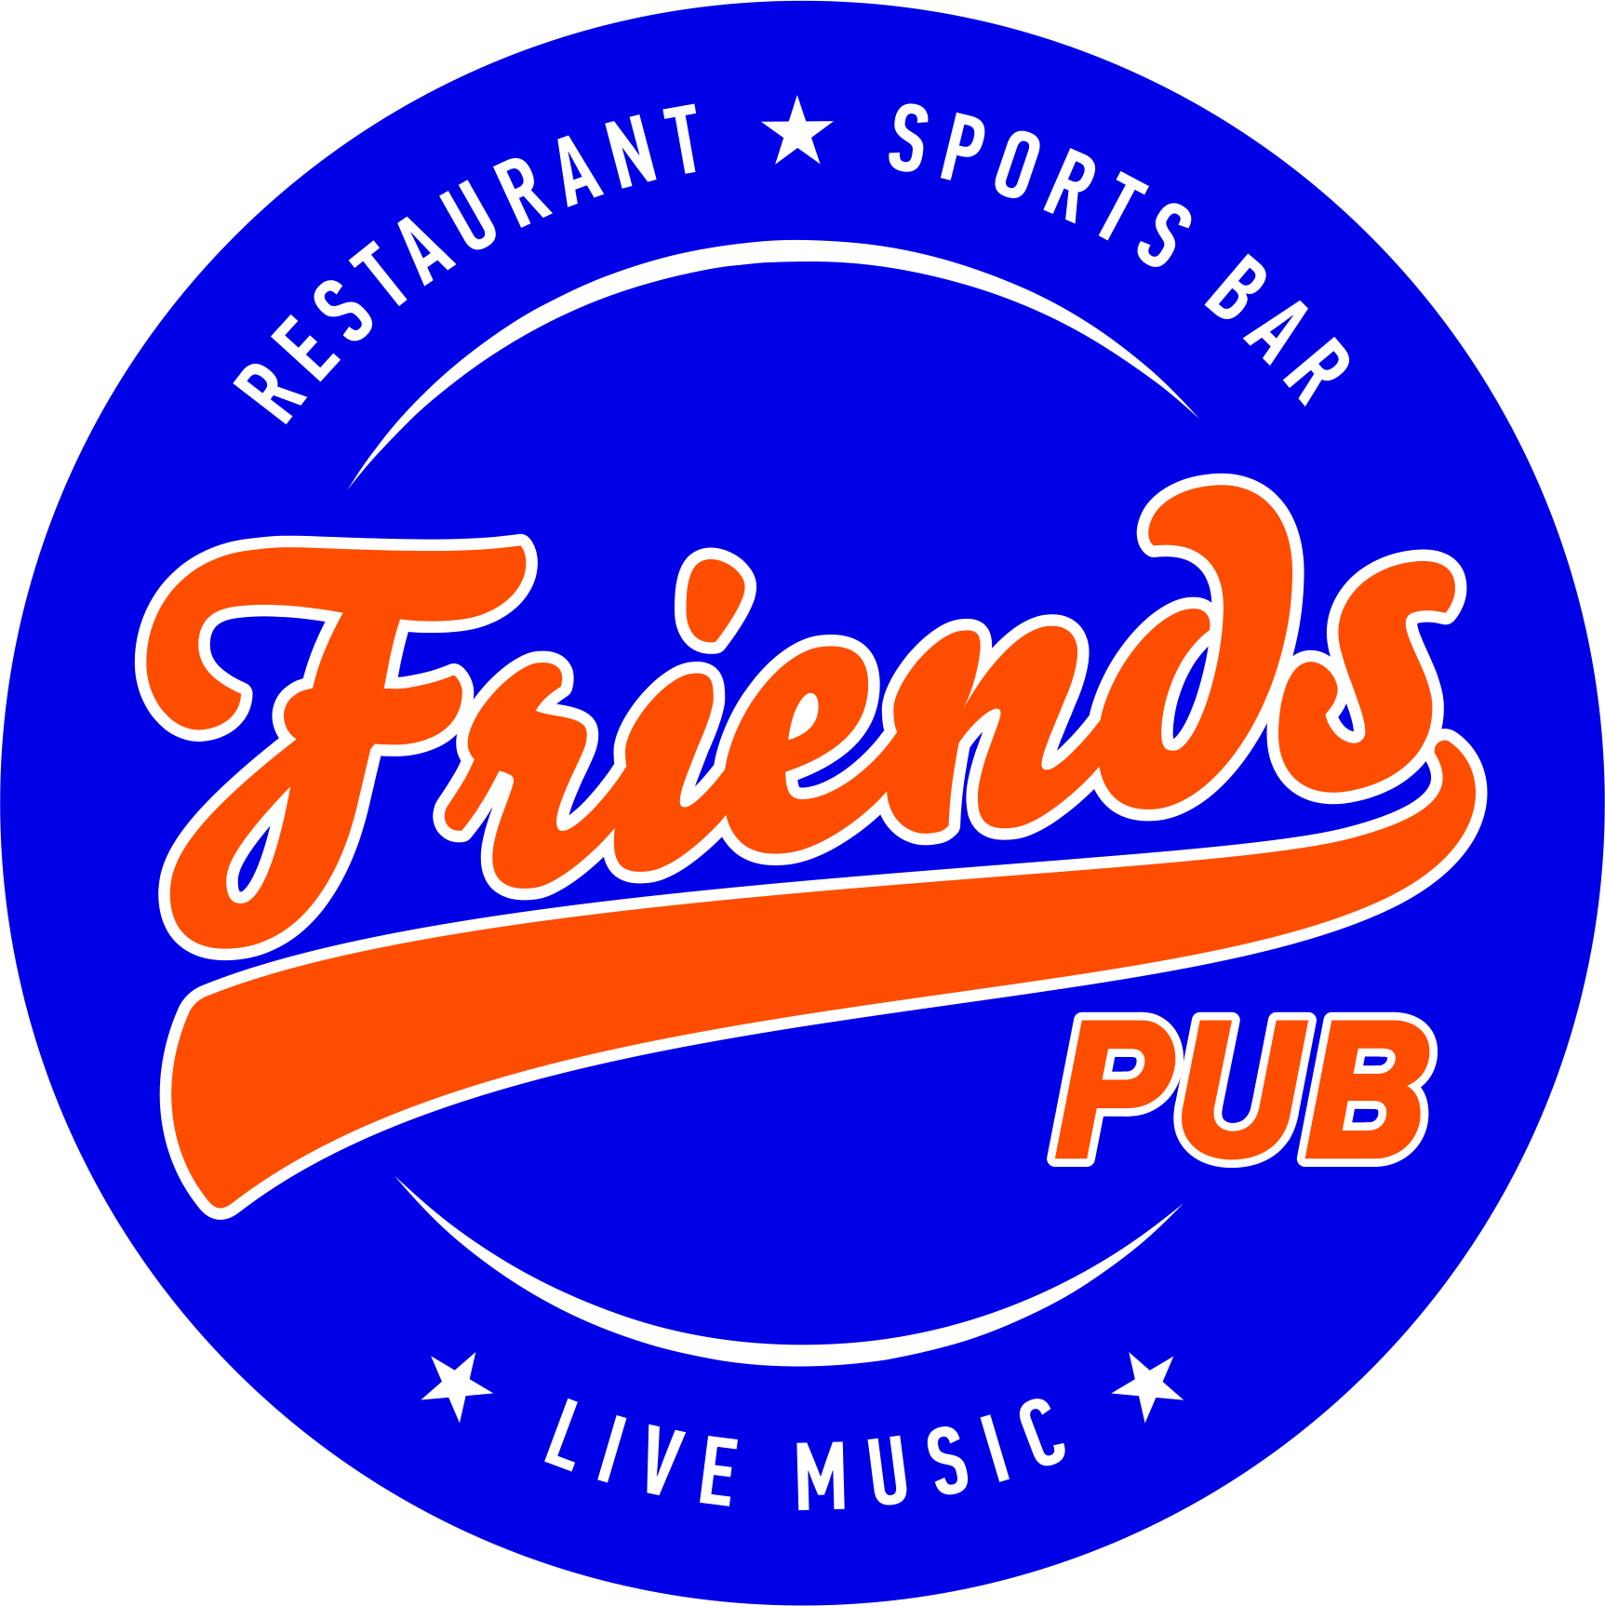

22:30 pasaules kausa fināls telpu futbolā TV ekrānos sporta bārā


2016.g. Rīgas vasaras futbola sezonas noslēguma ceremonija un ziemas futbola sezonas atklāšana
Sestdien, 1.oktobrī, sporta barā un nakts klubā „Friends”, Elizabetes ielā 55:
20.00-21.00 furšets un „welcome drink” (sporta bārs),
21.00 vasaras sezonas laureātu apbalvošana un svinīgā programma (sporta bārs),
22.30 vakara turpinājums sporta bārā un/vai nakts klubā
21.00 LIVE translācija no sporta bāra RFF mājas lapā www.riga.lff.lv
22:30 pasaules kausa fināls telpu futbolā TV ekrānos sporta bārā

2016.g. Rīgas vasaras futbola sezonas noslēguma ceremonija un ziemas futbola sezonas atklāšana
Sestdien, 1.oktobrī, sporta barā un nakts klubā „Friends”, Elizabetes ielā 55:
20.00-21.00 furšets un „welcome drink” (sporta bārs),
21.00 vasaras sezonas laureātu apbalvošana un svinīgā programma (sporta bārs),
22.30 vakara turpinājums sporta bārā un/vai nakts klubā
21.00 LIVE translācija no sporta bāra RFF mājas lapā www.riga.lff.lv
22:30 pasaules kausa fināls telpu futbolā TV ekrānos sporta bārā

2016.g. Rīgas vasaras futbola sezonas noslēguma ceremonija un ziemas futbola sezonas atklāšana
Sestdien, 1.oktobrī, sporta barā un nakts klubā „Friends”, Elizabetes ielā 55:
20.00-21.00 furšets un „welcome drink” (sporta bārs),
21.00 vasaras sezonas laureātu apbalvošana un svinīgā programma (sporta bārs),
22.30 vakara turpinājums sporta bārā un/vai nakts klubā
21.00 LIVE translācija no sporta bāra RFF mājas lapā www.riga.lff.lv
22:30 pasaules kausa fināls telpu futbolā TV ekrānos sporta bārā

